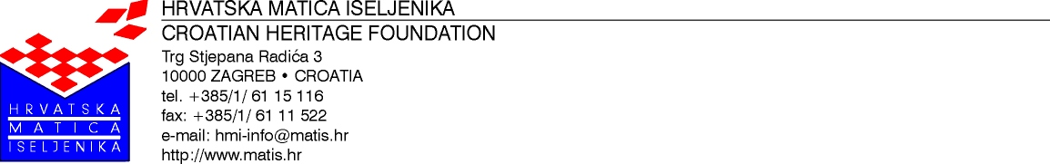
Podružnica SPLIT
Marmontova 5, 21000 Split
Tel., fax: +385 21 321-903
Mob.: +385 91 129 0789
branka.bezic@sp.matis.hr
IBAN:HR8023 9000 111000 21305
OIB:286 394 80902

Hrvatska matica iseljenika, podružnica Split u suradnji s HNK Hajdukom iz Splita, za Noć muzeja organiza program pod naslovom : Znači nan on puno više nego ča u foje piše. Sadržaj programa:
- Projekcija videa Znači nan on puno više nego ča u foje piše, Branke Bezić Filipović
- Izlaganje Gerarda Denegrija, počasnog konzula R Francuske vezano za trofej koji je Hajduk dobio od predsjednika Charlesa de Gaullea.
- Izlaganje Ante Ivkovića, veterana Hajduka i nekadašnjeg tajnika Omladinske škole
- Obraćanje Ivana Kosa, predsjednika Uprave kluba putem Skypea, s priprema izvan Hrvatske
- Obraćanje navijača Hajduka iz New Yorka i Toronta, putem Skypea
- Projekcija filma 1950, autora Mate Prlića
- U glazbenon dijelu programa izvodit će se arije iz operete Kraljica lopte Ive Tijardovića

Program će se odvijati, u petak, 26. siječnja 2018. u kino dvorani HNK Hajduk, na stadionu na Poljudu, na adresi: 8. Mediteranskih igara 2, s početkom u 19:11 minuta (simbolično se vezujemo za 1911. , odnosno godinu osnutka Hajduka)

HNK Hajduk će, također, biti na raspolaganju građanima Splita za razgledanje stadiona i trofejne sale, od 18 do 24 sata.

S poštovanjem,
Branka Bezić Filipović 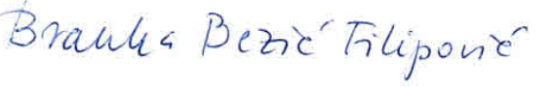
voditeljica podružnice

